

子どもに本を読むということ

**本と子どもをむすぶ講座**

**「読み聞かせの具体的な方法を知りたい！」「高学年のお兄ちゃん、お姉ちゃんには、**

**どんな本を読んだらいいの？」という疑問に答えます！**

日　時：３月７日（土）　１３：３０～１５：３０

講　師：三田村 悦子 氏（滋賀県守山市立図書館 参与）

場　所：越前市中央図書館・学習支援室

対　象：読み聞かせについて学びたい大人の方

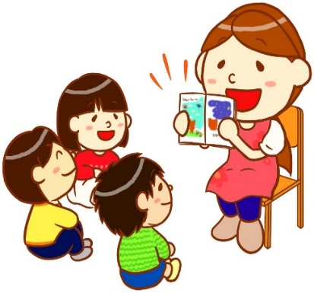

＊読み聞かせの対象は、主に小学校高学年となります

＊参加者の方は、小学校高学年の子ども達に読んであげたい絵本を



問合せ：越前市中央図書館　電話0778－22－0354

講師プロフィール

三田村 悦子（みたむら えつこ）氏

　昭和５４年　旧武生市立図書館（現越前市中央図書館）司書として勤務

　平成元年　　旧三方町立図書館司書 河原氏が会長を務めた、福井県公共図書館問題研究会 ブックトークの会で事務局を務める

学校へ出向いてのブックトーク、学校や図書館内などでの読み聞かせの実践多数実施

平成２１年　滋賀県守山市立図書館長

　平成30年１１月　守山市立図書館新図書館オープン

　現在　　　　　　　守山市立図書館　参与

定 員：30名（参加無料・要申込み）

１冊持ってきて下さい